***В «Теремочке» мы растем,***

***Дружно, весело живем!***

***Все у нас здесь по порядку.***

***Соблюдаем мы режим.***

***Утром делаем зарядку,***

***Еще кушаем и спим.***

***Любят дети потрудиться,***

***И, конечно, веселиться,***

***Поиграть, потанцевать,***

***На скакалке поскакать.***

**3.09.24г.** Новый учебный год в нашей группе начался с веселого праздника «День знаний!».В гости к ребятам пришли Буратино и Мальвина. Они играли с детьми в игры, танцевали, читали стихи про День Знаний, веселились. Учебный год начался задорно и весело все получили массу положительных эмоций и впечатлений.

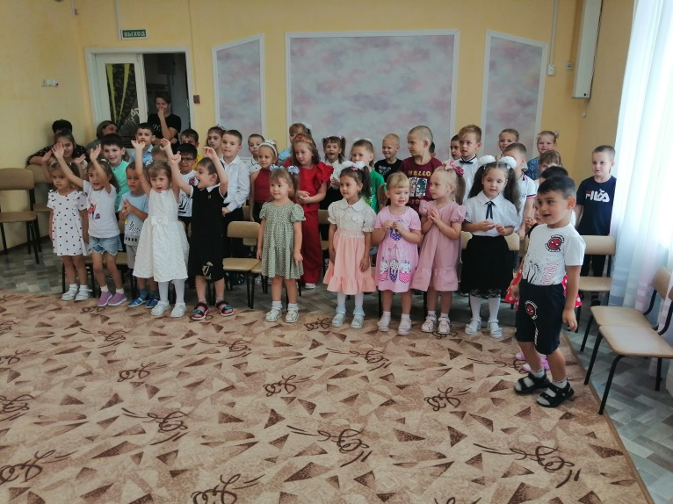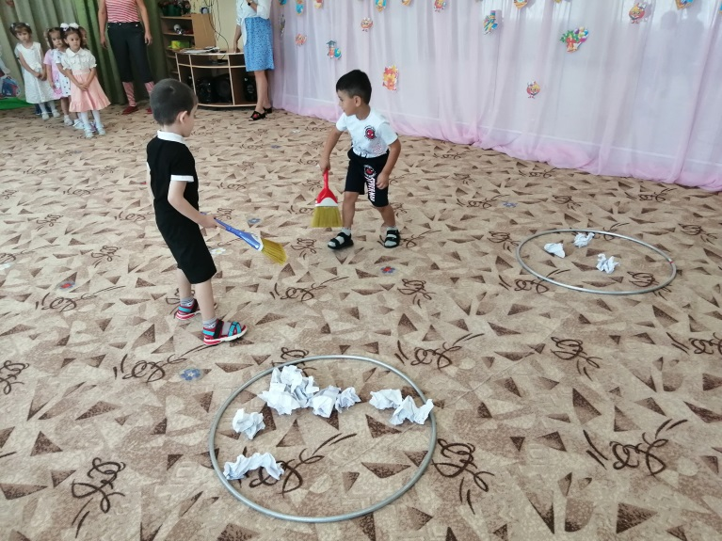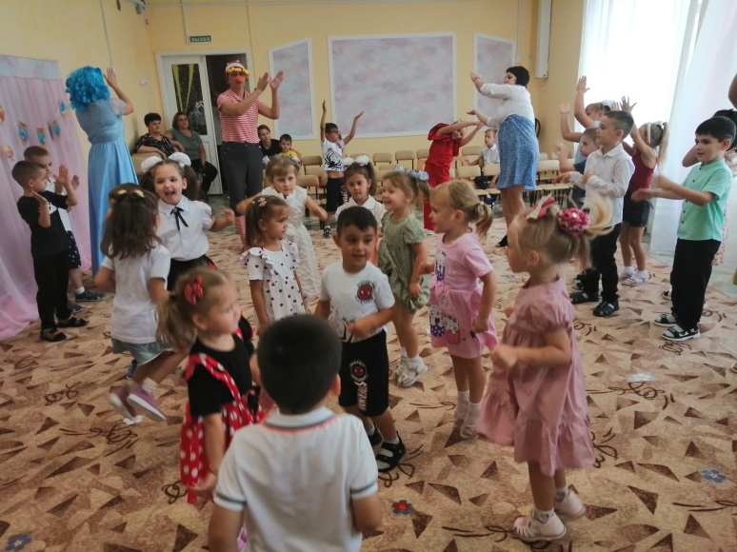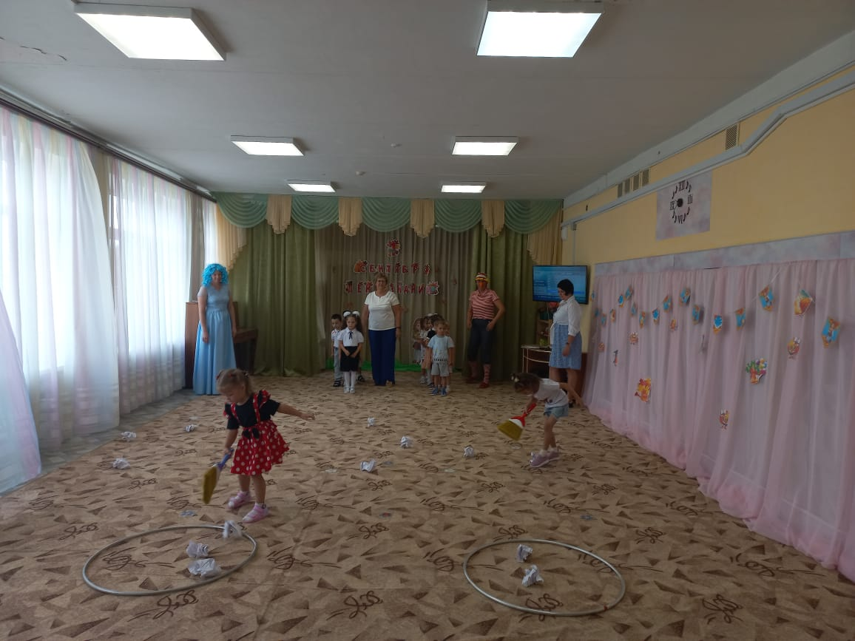

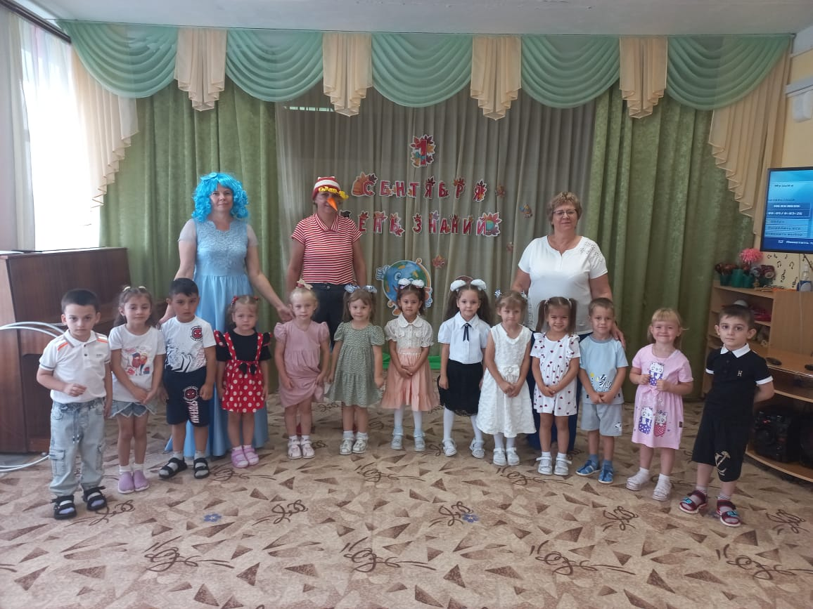

**С 02.09. по 06.09.20г. в нашем саду проходила Акция «Безопасное детство»** Обучение детей ПДД это жизненная необходимость, чтобы уберечь ребенка от несчастных случаев в различных ситуациях, необходимо научить его безопасному поведению. С этой целью в нашей группе были проведены: беседы, рассматривали иллюстрации с различными дорожными ситуациями угрожающими здоровью и безопасности ребенка. Посмотрели презентацию «Советы Светофора». Провели

спортивное развлечение на тему «Юный пешеход». Читали худ. литературу С. Михалков «Светофор», С. Волков «Про Правила дорожного Движения». Родителям раздали памятки, провели инструктаж «Сами знайте и выполняйте правила движения. Будьте для детей примером дисциплинированности на улице!»

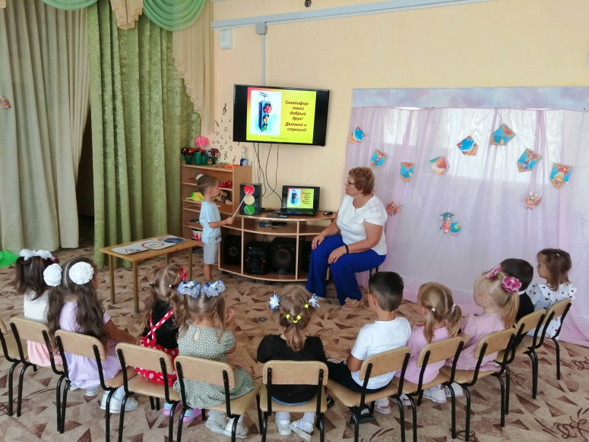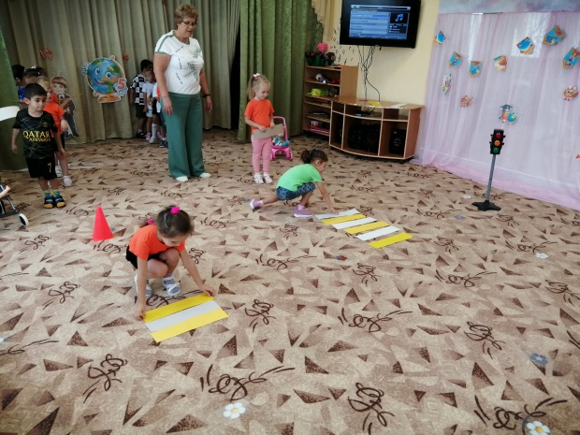

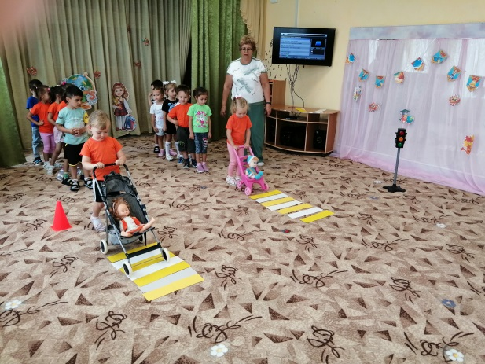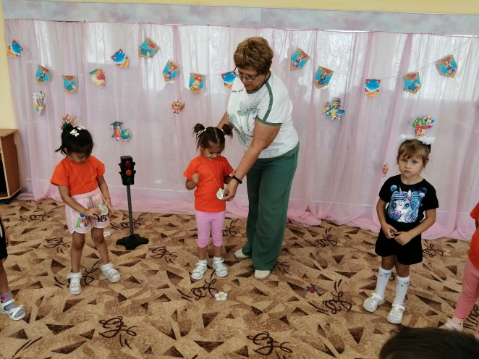

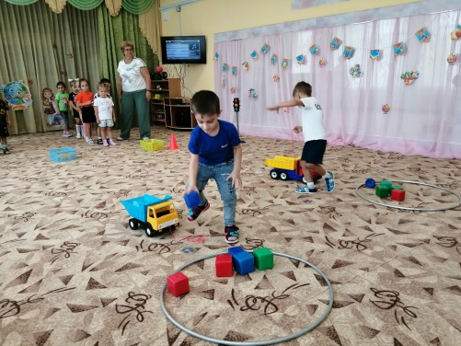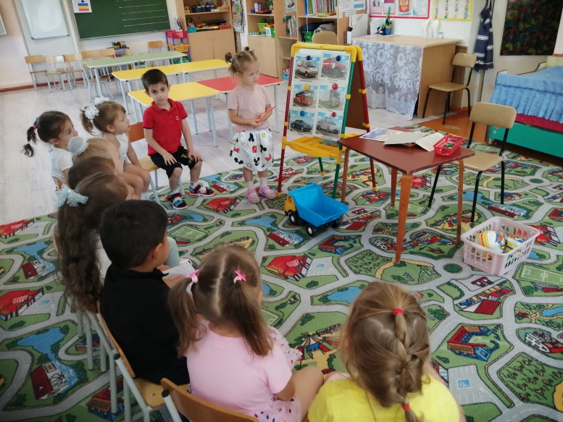

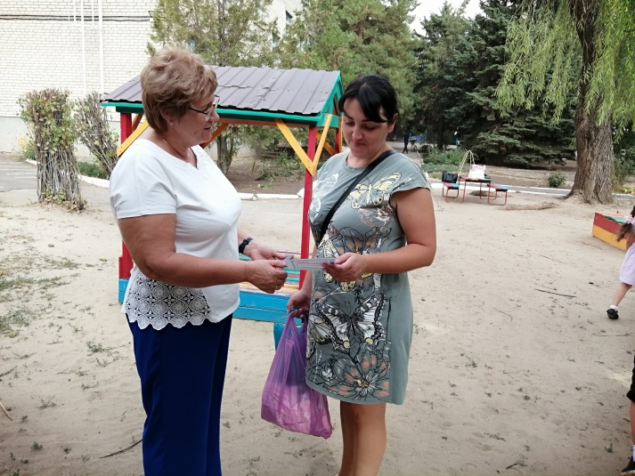 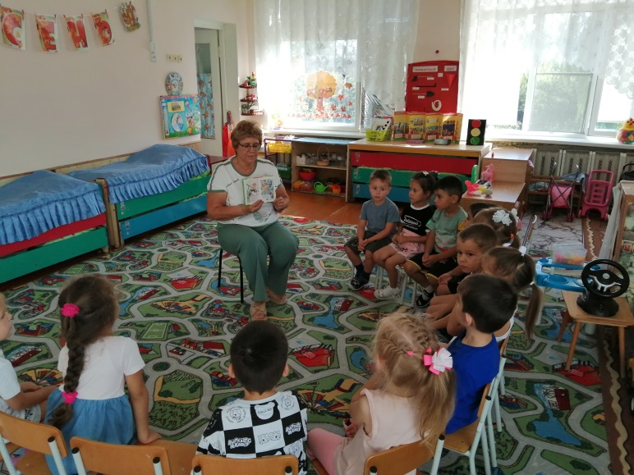

День рождения в жизни каждого ребенка радостный и долгожданный праздник, который хочется отметить в кругу близких и друзей. А группа- это и есть одна большая дружная семья, где дети весело отмечают праздники. Необычно прошел один из таких дней в нашей группе, у детей родившихся летом. Дети принимали участие в аттракционах, одаривали именинников пожеланиями и комплиментами. А гостем на празднике был веселый Заяц. Ну и конечно каждого именинника ждал подарок. Праздник прошел весело и он надолго останется в памяти детей.

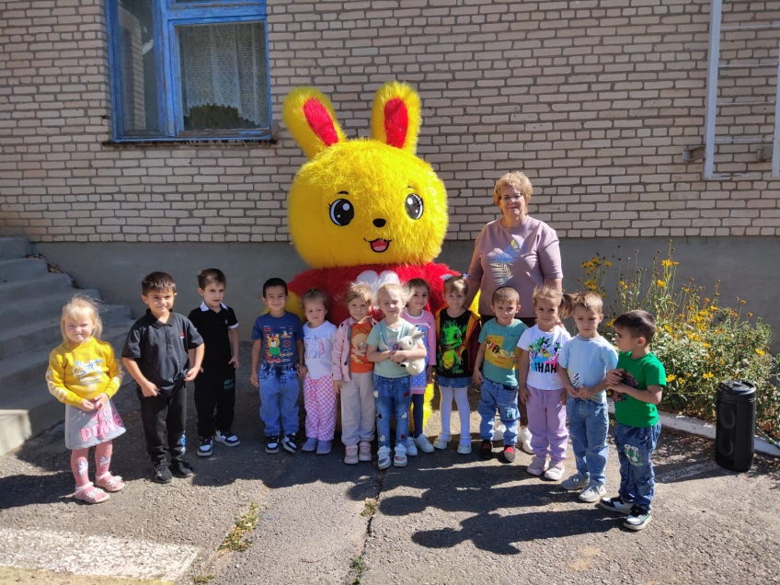

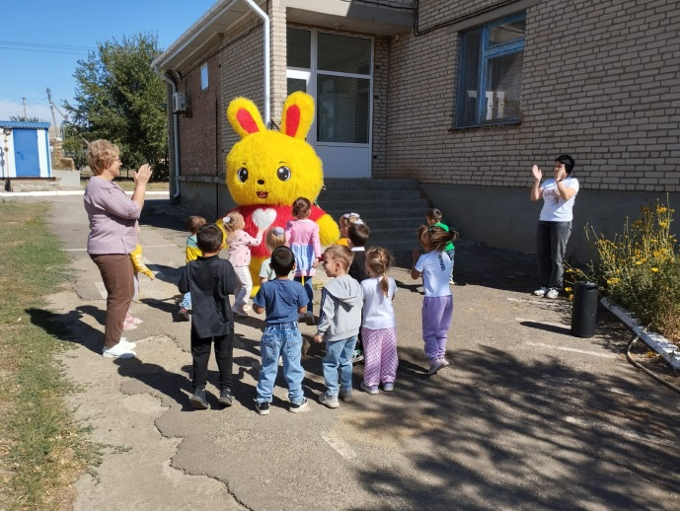 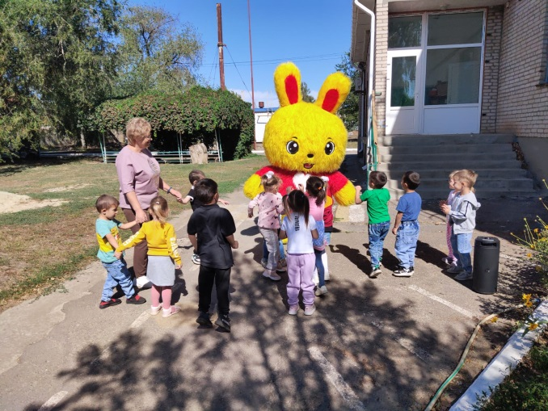

18.09.24. в нашей группе прошло родительское собрание в форме круглого стола на тему: «Начало учебного года – начало нового этапа в жизни детского сада и его воспитанников».Целью которого было знакомство с родителями, установление позитивных отношений, создание положительной эмоциональной атмосферы. Познакомили родителей с планами группы на ближайшее время, режимом дня, сеткой занятий. Провели игру «Ромашка», с помощью которой познакомили родителей с правилами детского сада и группы.

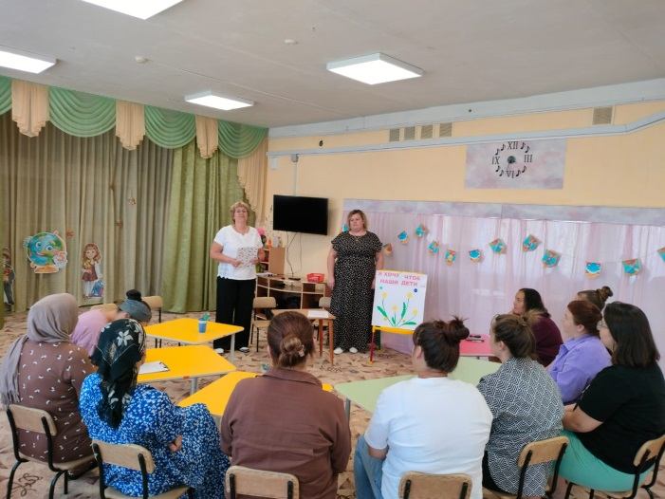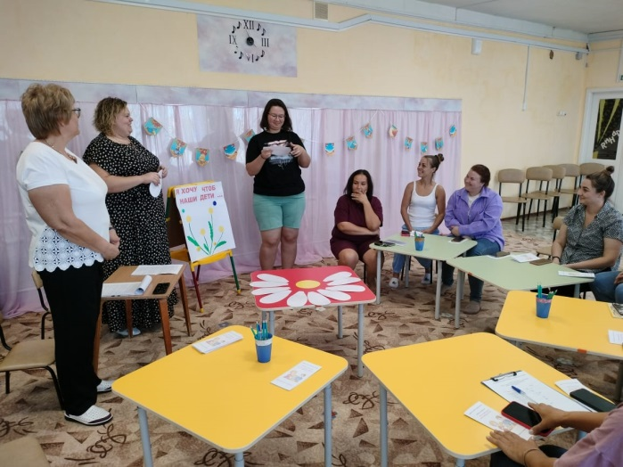

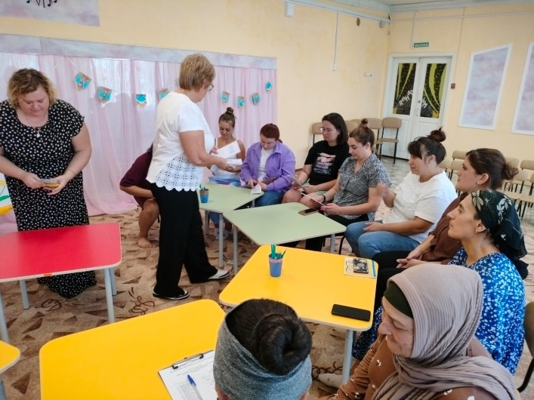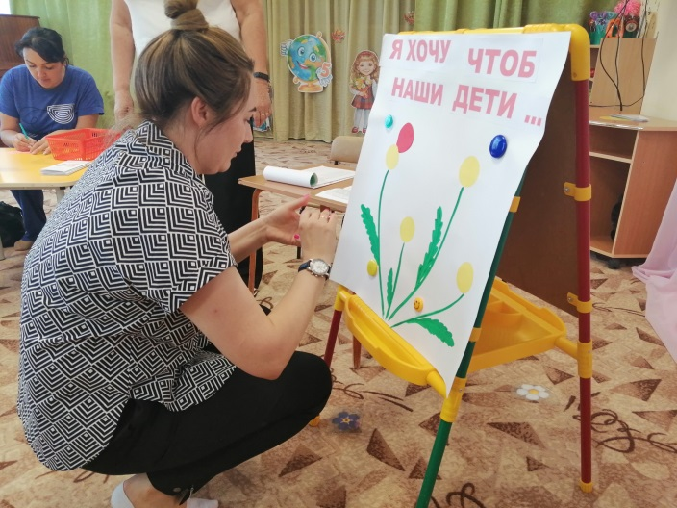

27.09. приняли участие в празднике «День дошкольного работника. Ребята рассказывали стихи, исполнили песню, девочки станцевали танец с зонтиками.

